Правила поведения на льду
Главное управление
МЧС России по Ленинградской области
Государственная инспекция по маломерным судам
МЧС России по Ленинградской области

Знай! соблюдай! не забывай!
ПАМЯТКА о правилах поведения
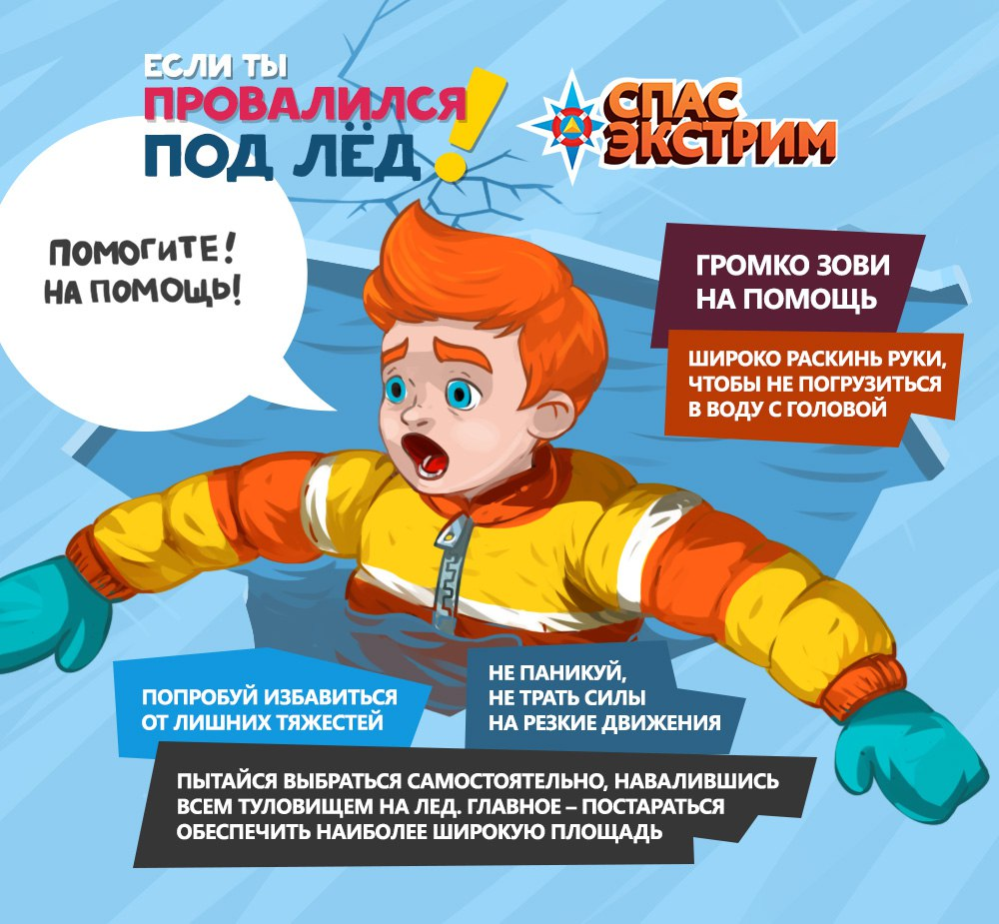
Дорогие ребята!

Самое главное и важное правило: Помните - на льду Вас поджидает множество опасностей! Никогда не ходите по льду одни, без сопровождения взрослых.
Правило второе: Избегайте мест, где лед может быть тонким.

Знать об этом должен каждый: безопасность - это важно!
Каждый ребенок знает с пеленок,
В начале зимы лед еще тонок!
Запомните правила эти,
Будьте осторожны, дети!

ЭКСТРЕННЫЕ ТЕЛЕФОНЫ
ЕДИНЫЙ ТЕЛЕФОН ЭКСТРЕННЫХ СЛУЖБ

Если ты сам вызываешь одну из служб, то запомни алгоритм того, что нужно говорить:
- что случилось;
- с кем это случилось;
- где это случилось (адрес называй четко и разборчиво);
- сообщи свое имя и фамилию.
Не забывай, что вызов экстренных служб – это не игрушки, нельзя баловаться, обманывать операторов. Последствия ложного звонка могут быть очень серьезными: мало того, что тебя накажут, а твоим родителям придется выплачивать штраф, но главное, что в это время (пока специальные службы будут реагировать на твой обман) где-то могут пострадать люди, которым действительно требуется помощь.

ПРАВИЛА ПОВЕДЕНИЯ НА ЛЬДУ
- Прежде чем выйти на лед, убедитесь в его прочности. Прежде чем начать передвижение по льду, надо наметить безопасный маршрут и проверить прочность льда пешней или другим предметом. Никогда не проверяйте прочность льда ударом ноги!!!
- Особенно осторожно надо спускаться с берега: лёд может неплотно соединяться с сушей, возможны трещины, подо льдом может быть воздух.
- Выходя на лед, обследуйте (прощупайте) его впереди себя пешней. Лед, который пробивается пешней с одного удара – опасен.
- Используйте нахоженные тропы по льду; при их отсутствии, стоя на берегу, наметьте маршрут, возьмите с собой крепкую длинную палку, обходите подозрительные места.
- В случае появления признаков непрочности льда: треск, прогибание, вода на поверхности льда, немедленно вернитесь на берег. Идите с широко расставленными ногами, не отрывая их от поверхности льда;
- Не допускайте скопления людей в одном месте на льду. При передвижении по льду группой необходимо соблюдать дистанцию 5-6 метров.
- Опасно ходить по льду, покрытому снегом (снег, выпавший на только что образовавшийся лед, помимо того, что маскирует полыньи, замедляет рост ледяного покрова).
- Не катайтесь на льдинах, обходите проруби, полыньи, перекаты.
- Быстро покиньте опасное место, если из пробитой лунки начинает бить фонтаном вода.
- На тонкий, неокрепший лед выходить нельзя. Случайно попав на тонкий лед, отходите назад скользящими осторожными шагами, не отрывая ног ото льда.
- Будьте особенно осторожны при переходе реки ниже плотины. Там состояние льда меняется быстро, и иногда уже через 2-3 часа бывает нельзя вернуться обратно по своему следу;
- Не становитесь на льдины, отколовшиеся от ледяного поля: они могут внезапно перевернуться под ногами.

ЕСЛИ ВЫ ПРОВАЛИЛИСЬ ПОД ЛЕД необходимо:
- Не паниковать, сбросить тяжелые вещи, держаться на плаву, звать на помощь;
- Опереться на край льдины широко расставленными руками, навалиться на нее грудью, поочередно поднять, вытащив ноги на льдину;
- В неглубоком водоеме резко оттолкнуться от дна и выбраться на лед;
- Передвигаться по дну к берегу, проламывая перед собой лед.

Чтобы помочь пострадавшему выбраться на берег нужно:
- Бросить пострадавшему веревку, шарф, подать длинную палку, доску, лестницу;
- Сообщить пострадавшему криком, что идете к нему на помощь;
- Можно взять длинный шест за оба конца, сориентировать его середину над пострадавшим и вытащить его из воды;
- Можно подползти к пострадавшему (но не край пролома) и подать ему руку.

Какой лед можно считать прочным?
- Для одиноких пешеходов - 5 см;
- Для группы людей - 7 см;
- Для устройства катков - 25 см.
Прочность льда можно определить визуально:
- Лед голубого цвета – прочный,
- Лед белого цвета – прочность в 2 раза меньше.
- Серый, матово-белый или с желтоватым оттенком лед обычно ноздреватый и пористый - ненадежен.
ЕСЛИ ВЫ ПРОВАЛИЛИСЬ ПОД ЛЕД
- При провале под лёд, первое, что должен сделать пострадавший – попытаться освободиться от верхней одежды и обуви, а затем самостоятельно попробовать выбраться из провала на твёрдый лёд.
- Не следует беспорядочно барахтаться и наваливаться всей тяжестью тела на кромку льда, которая будет все больше и больше обламываться. Следует спокойно опереться локтями об лед, перевести тело в горизонтальное положение так, чтобы ноги были у поверхности воды, затем ближнюю к кромке ногу следует осторожно вынести на лед и после этого, поворачиваясь на спину, выбраться из пролома
- Выбравшись из пролома, нужно откатиться, а затем ползти в ту сторону, откуда шел (и где прочность льда, таким образом, проверена). Несмотря на то, что сырость и холод толкают вас побежать и согреться, будьте осторожны до самого берега. Ну, а там уж не останавливайтесь, пока не окажитесь в тепле.
КАК ОКАЗАТЬ ПОМОЩЬ ПРОВАЛИВШЕМУСЯ ПОД ЛЕД
- немедленно крикните ему, что идете на помощь;
- приближайтесь к полынье ползком, широко расставляя ноги и руки;
- подложите под себя лыжи, фанеру или доску, чтобы увеличить площадь опоры и, отталкиваясь руками, двигайтесь к пострадавшему;
- не подползайте к самому краю полыньи, иначе и сами окажетесь в воде;
- ремни и шарф, любая доска, лыжи, санки помогут Вам спасти человека;
- бросать связанные предметы нужно за 3-4 м до пострадавшего;
- подав пострадавшему подручное средство, вытащите его на лед и ползком двигайтесь в безопасном направлении;
- действуйте решительно и быстро, пострадавший коченеет в ледяной воде, намокшая одежда тянет его вниз;
- доставив пострадавшего в безопасное место, ему необходимо срочно снять одежду, отжать ее и быстро одеть (если нет сменной, сухой);
- укутайте пострадавшего полиэтиленом или другим не пропускающим воздуха материалом (происходит эффект парника);
- Пострадавшего необходимо как можно быстрее отправить в помещение.
- Нужно снять мокрую одежду и переодеться в сухую. Если у пострадавшего наблюдаются признаки общего замерзания - слабость, сонливость, его нужно нести в помещение. В таких случаях очень полезна теплая ванна, температура воды - 37-38 градусов.
- Если у пострадавшего резко ослаблено дыхание, сделайте искусственное.
- Чтобы восстановить кровообращение, тело нужно растереть фланелью или чисто вымытыми руками, смачивая их разведенным спиртом или водой. Растирание снегом не рекомендуется, так как увеличивается время воздействия холода на ткани.
- После этого уложите пострадавшего в постель и напоите горячим питьем и ни в коем случае - спиртным. Дальнейшее лечение должны проводить врачи.
- Если несчастный случай произошел вдали от жилья, помощь нужно оказать на месте: поделиться сухой одеждой и срочно доставить в помещение. Если это сделать нельзя разведите костер и окажите максимальную помощь.
- Организм человека, провалившегося под лед, попадает в стрессовую ситуацию и как следствие, от резкого холода происходит сокращение мышц груди и живота, вызывая выдох, а затем вдох. Этот непроизвольный дыхательный акт особенно опасен, если голова находиться под водой, человек захлебывается. При попадании в холодную воду усиливается сердечная деятельность, растет артериальное давление. Максимальное пребывание среднестатистического человека в воде при температуре +2, +3С составляет не более 15 минут. Пребывание в ледяной воде в течение 1/2-1 часа смертельно опасно.

Напоминаем:
- при возникновении любой чрезвычайной ситуации необходимо срочно звонить в службу спасения по телефону "101". Владельцам мобильных телефонов следует набрать номер "112" или "101";
- в Главном управлении МЧС России по Ленинградской области круглосуточно действует телефон доверия: 8(812)579-99-99.

